Замечания по верстке 2

Общее
- В главных баннерах точки пагинации слайдера смещены в левую часть экрана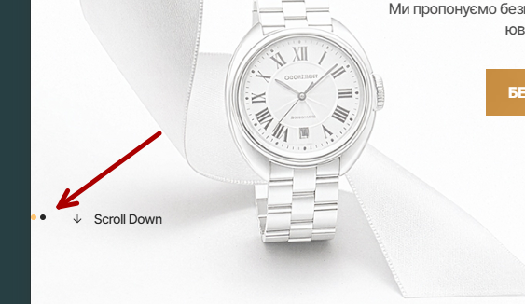
- В плашках товаров точки пагинации слайдера не имеют отступа от фото
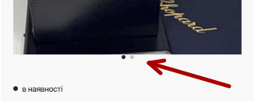

3. В блоке отзывов ховер рамка верхняя часть зарезана

- 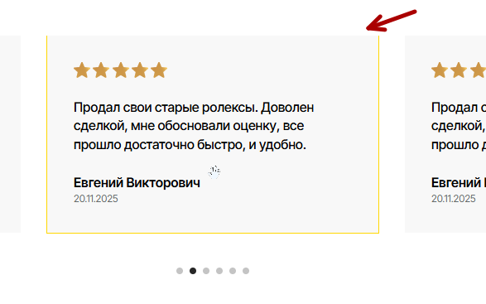

4. В каруселе брендов, при наведении логотип пропадает. В макете есть прорисованные варианты эффектов

- 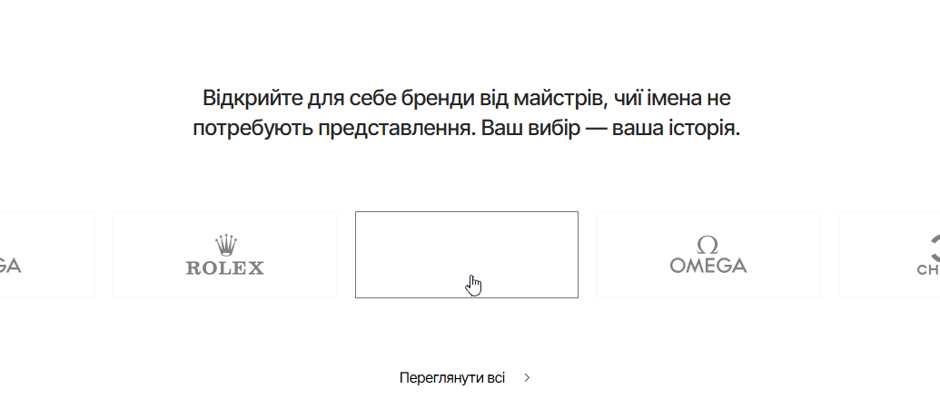

5. В блоке Онлайн оценка надо чтоб переключались формы, а не менялись просто поля. Там должно быть 3 отдельные формы <form>
6. В хл крошках активные элементы стали синим цветом

- 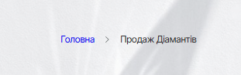
7. Всплывающая строка поиска в макете размером больше (не исправлено с предыдущего документа)

ПК Версия

Каталог
- Верстка поплыла
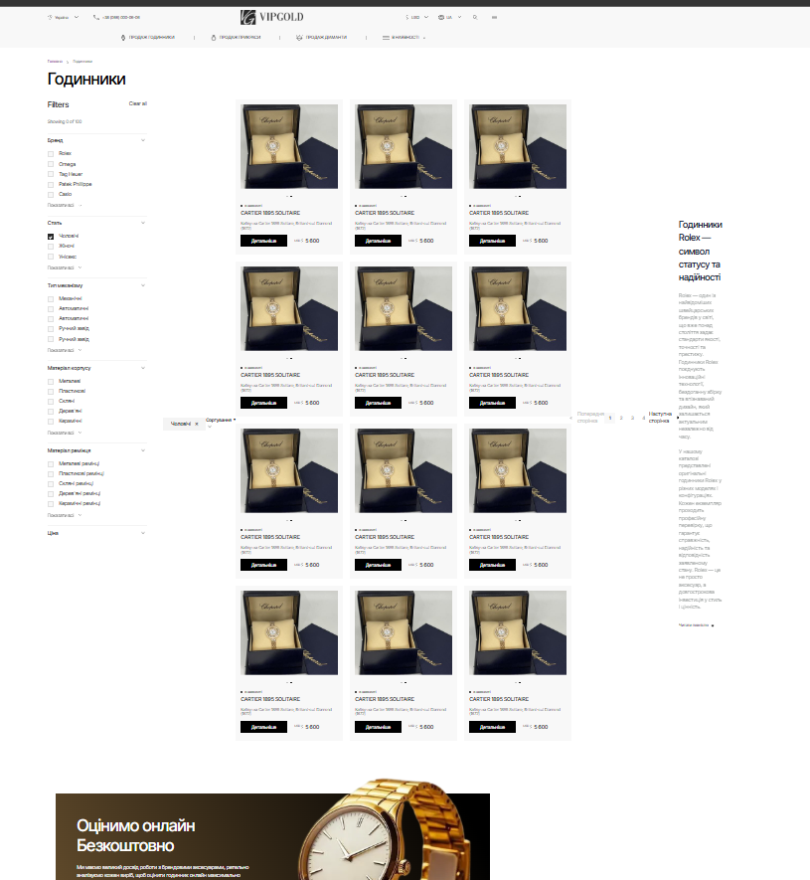

Страница Ломбард
- Элементы блока не отцентрованы
- 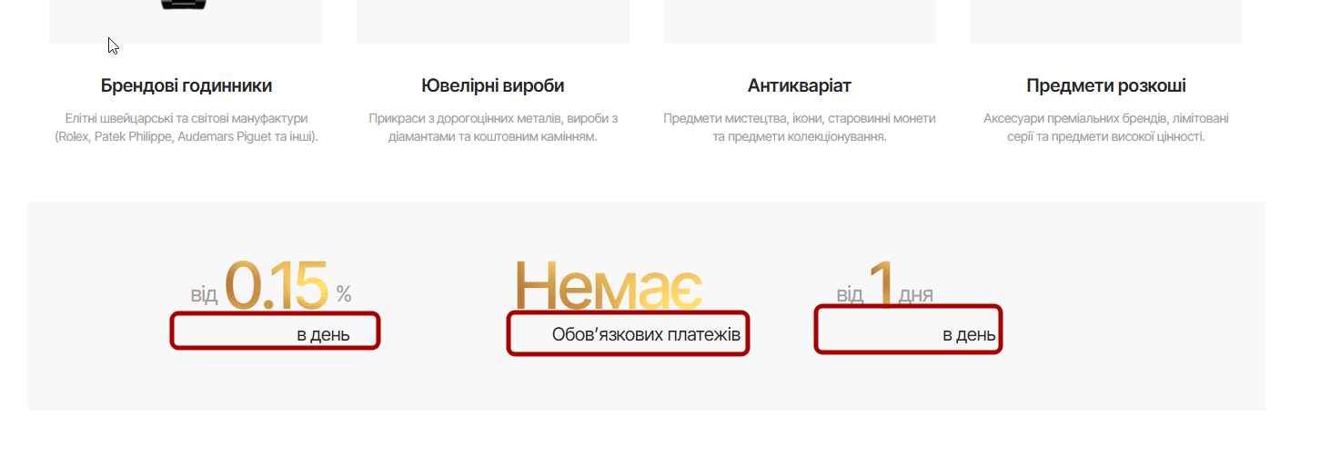

Мобильная версия

Общее
- В слайдерах огромные пустоты сверху. В макете блок расположен на много выше

- 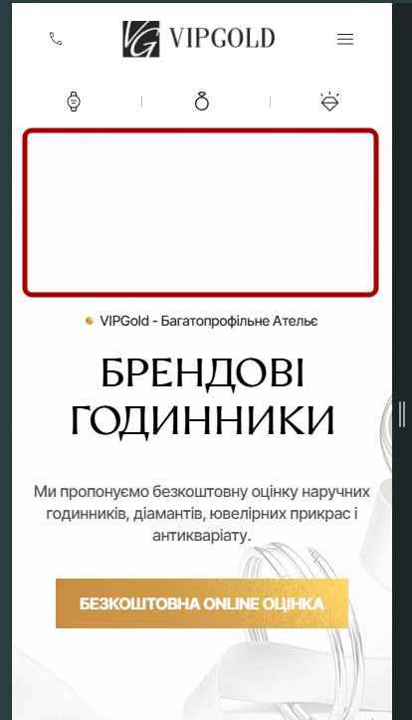

- В меню
  - хедер моб меню поплыл
  - выпадающие списки очень маленькие и без расстояний, пальцем невозможно попасть + надо отцентровать
  - высота не выравнивается под высоту экрана, нижняя часть меню скрыта и видна только при скроле - это надо исправлять и максимально сократить общую высоту
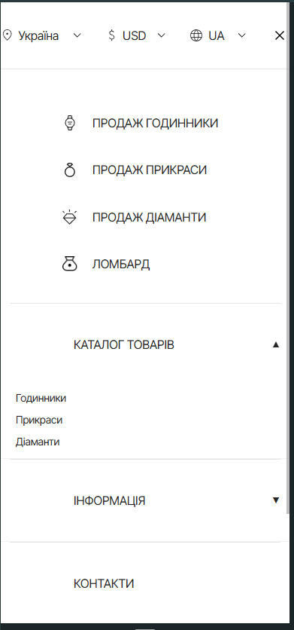

Главная
- В плашках товаров цена поплыла
- 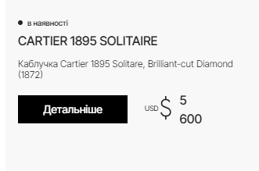
- Плашки отзывов в макете имеют большую ширину и нет лишних пустот
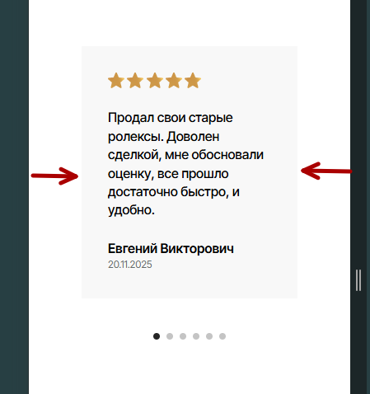
- Онлайн-оценка: кнопки поплыли
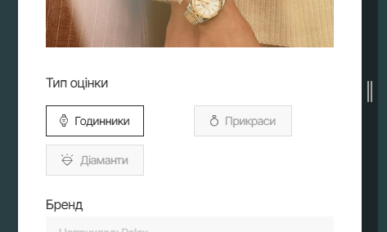

Каталог
- Сортировка смещена
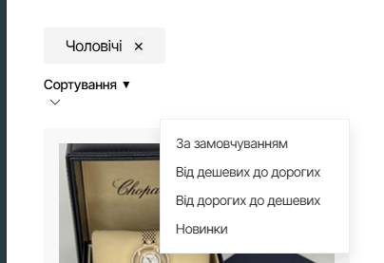

Товар
- Слайдер фото не оптимизирован под ширину меньше 420px + никакой реакции при клике. Ожидается что будет всплывающее изображение со слайдером, какой-то lightbox.
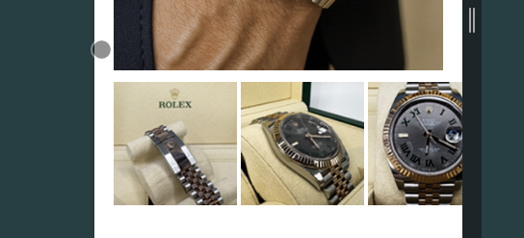
- Блок “Оцінемо онлайн” также при ширине ниже 420px становятся слишком большие пустоты по бокам, в то время как экономия пространства становится еще более важной. Очень важно иметь один контейнер тела для всего контента.
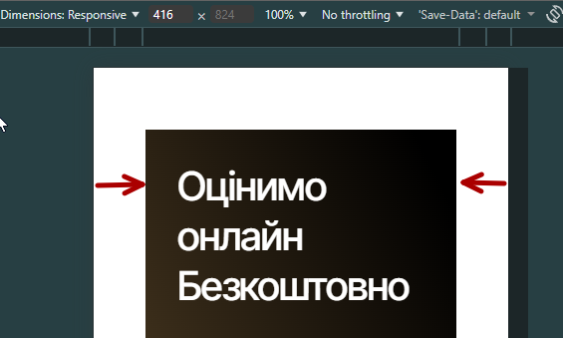
- Слайдер “Варте уваги” также при ширине меньше 420px отображается некорректно. На странице статьи “Схожі статті” хорошо оттрабатывает.
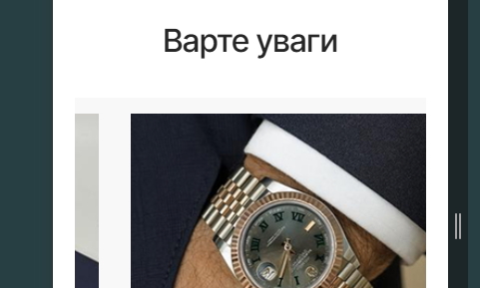

Страницы Лендинга
- Блок с “Кроками” не оптимизирован под ширину меньше 420px
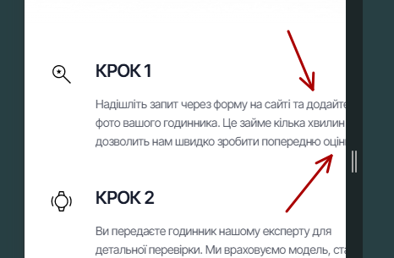
- Список брендов надо уменьшать в размерах при уменьшении ширины, чтоб они влазили по 2 в ряд. Бренды - это не приоритетный контент, а создается полноценных 2 экрана скрола его списка
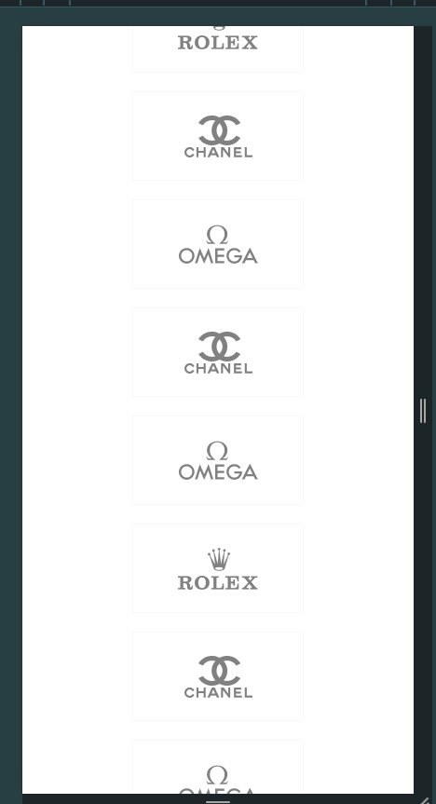

Страница статьи
- Первый экран не оптимизирован для ширины меньше 420px
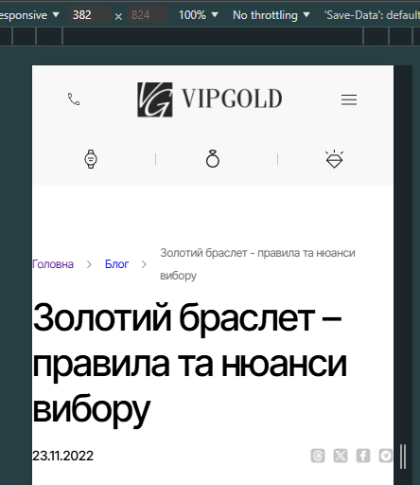

Страница О НАС
- Блоки с картинками не оптимизированы под ширину меньше 420px. Уходят отступы по бокам. Повторюсь: контейнер тела контента должен быть одина на весь сайт (кроме банера).

Страница Бренди
- Блоки с брендами не оптимизированы под ширину меньше 420px. Надо чтоб всегда были 2 плашки в ряд

Страница Контакти
- Не оптимизированы под ширину меньше 420px. Кнопки плывут

 

